Администрация города Липецка информирует владельцев нестационарных объектов о том, что решением сессии Липецкого городского Совета депутатов 25.08.2015 года № 1093 принят Порядок перемещения (переноса) самовольно размещенных нестационарных объектов потребительского рынка на территории города Липецка, согласно которому собственник объекта или лицо, использующее объект обязан выполнить требование о добровольном перемещении (переносе) с незаконно занимаемой территорий в противном случае будут проведены мероприятия по перемещению (переносу) нестационарных торговых объектов администрацией города Липецка. На 25.01.2017 составлено 11 актов выявления самовольно размещенных нестационарных объектов потребительского рынка:

№ п/п | Адресный ориентир | Тип объекта | Акт выявления самовольно размещенного нестационарного объекта | Срок исполнения требования о доброволь-ном перемеще-нии (переносе) объекта | Фото
1 | ул. Космонавтов, район дома № 6 | Автолавка | № 251 от 25.01.2017 | 04.02.2017 | 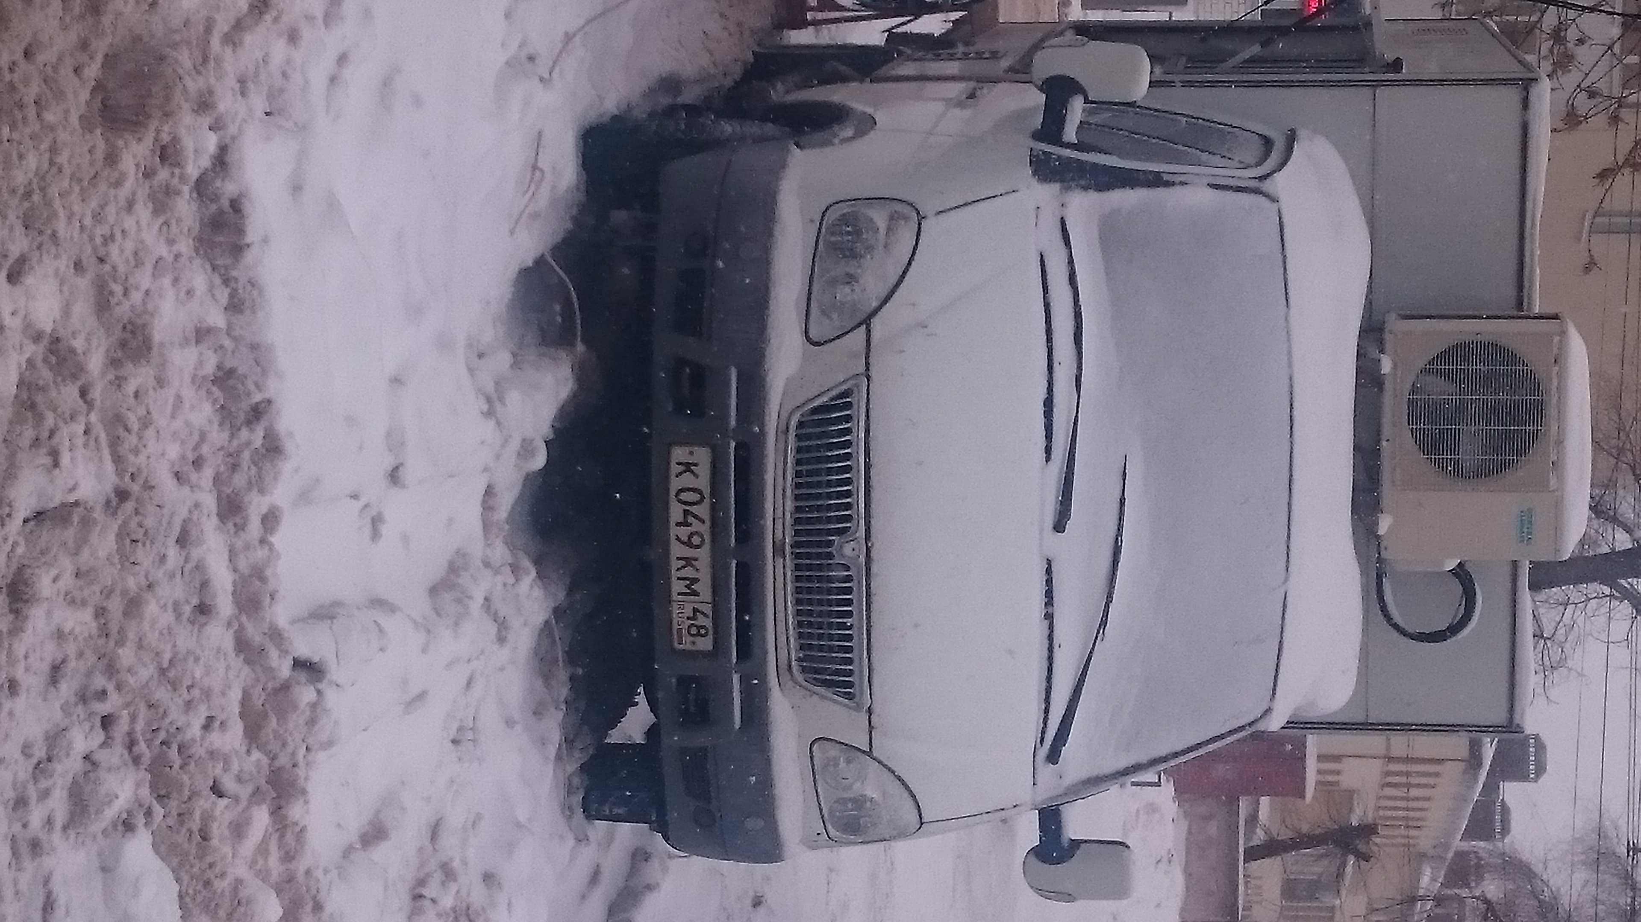
2 | ул. Доватора, район дома № 7 | Автолавка | № 252 от 25.01.2017 | 04.02.2017 | 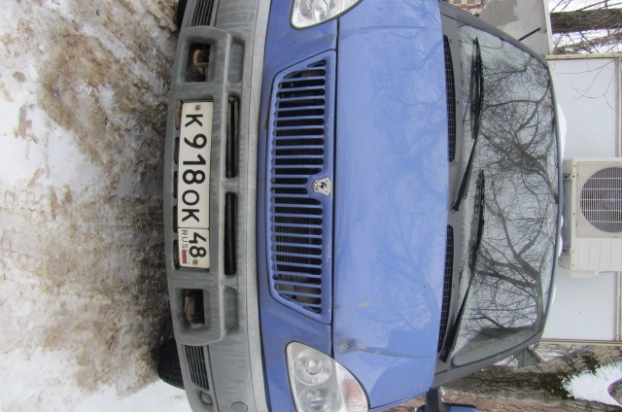
3 | ул. Терешковой, район дома № 2 | Автолавка | № 253 от 25.01.2017 | 04.02.2017 | 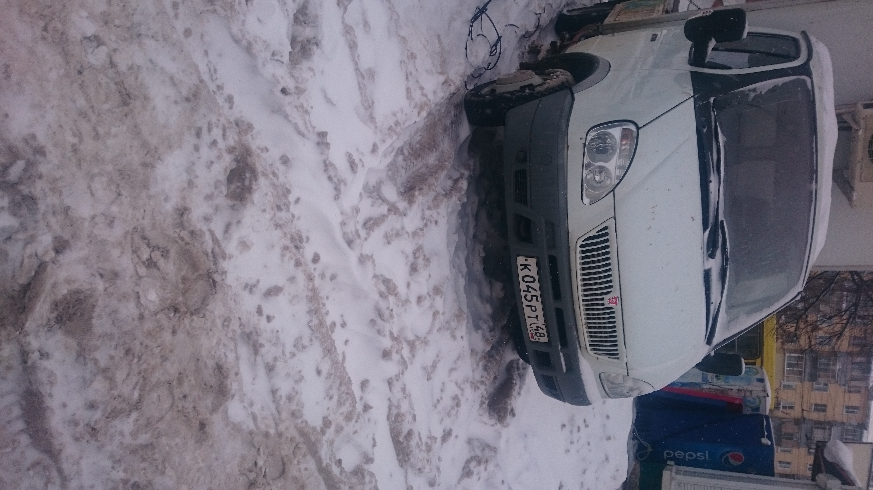
4 | ул. Гагарина, район дома № 10 | Автолавка | № 254 от 25.01.2017 | 04.02.2017 | 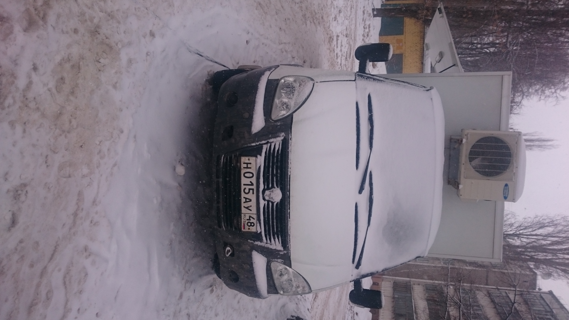
5 | ул. Пушкина, район дома № 5 | Автолавка | № 255 от 25.01.2017 | 04.02.2017 | 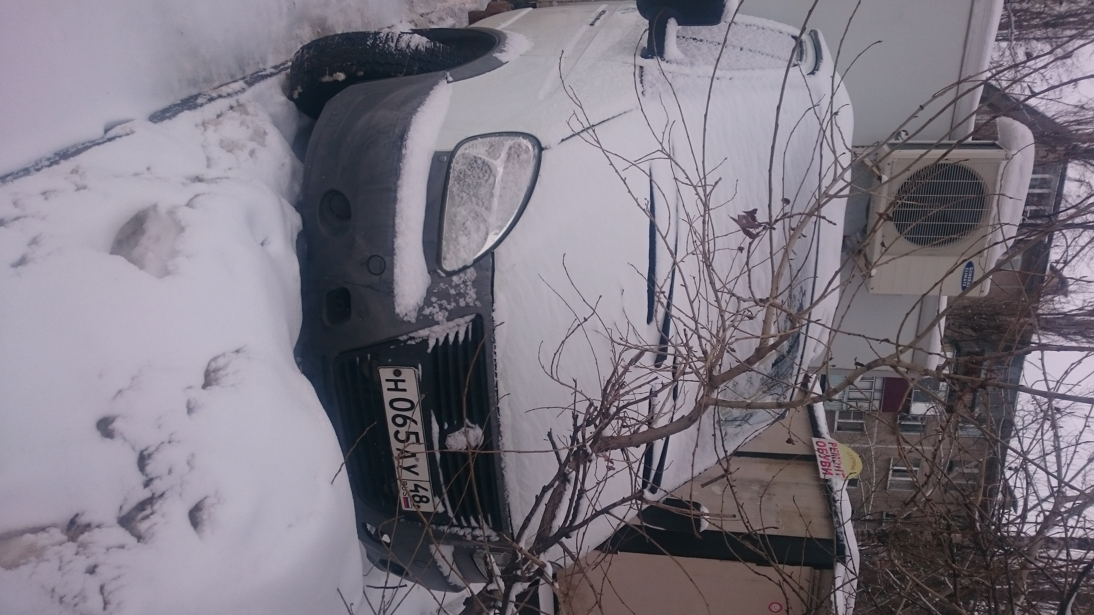
6 | ул. Шуминского, район дома № 1 | Автолавка | № 256 от 25.01.2017 | 04.02.2017 | 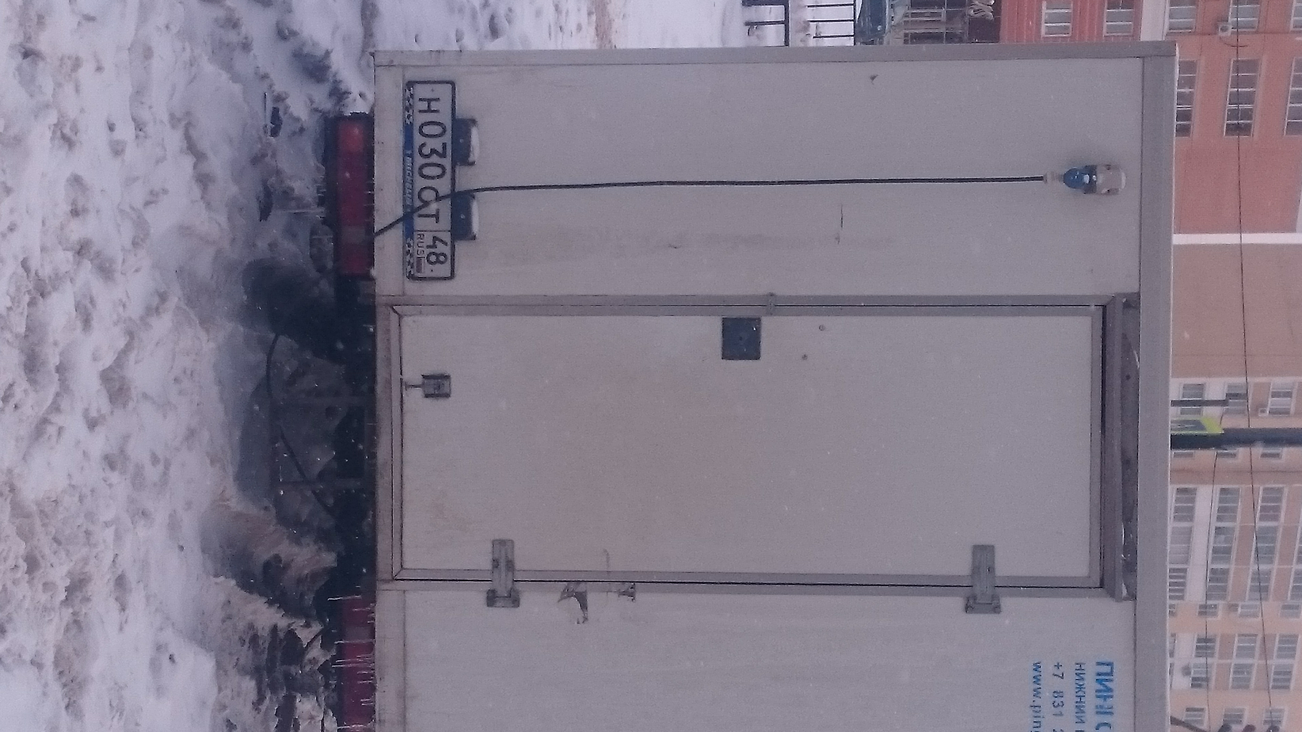
7 | ул. Космонавтов, район дома № 72 | Автолавка | № 257 от 25.01.2017 | 04.02.2017 | 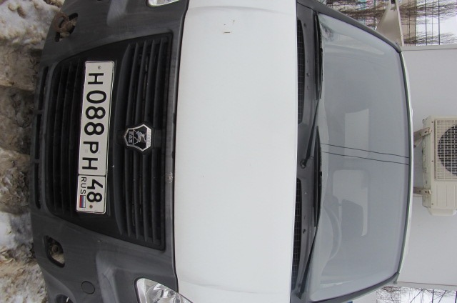
8 | пр. Победы, район дома № 108 | Автолавка | № 258 от 25.01.2017 | 04.02.2017 | 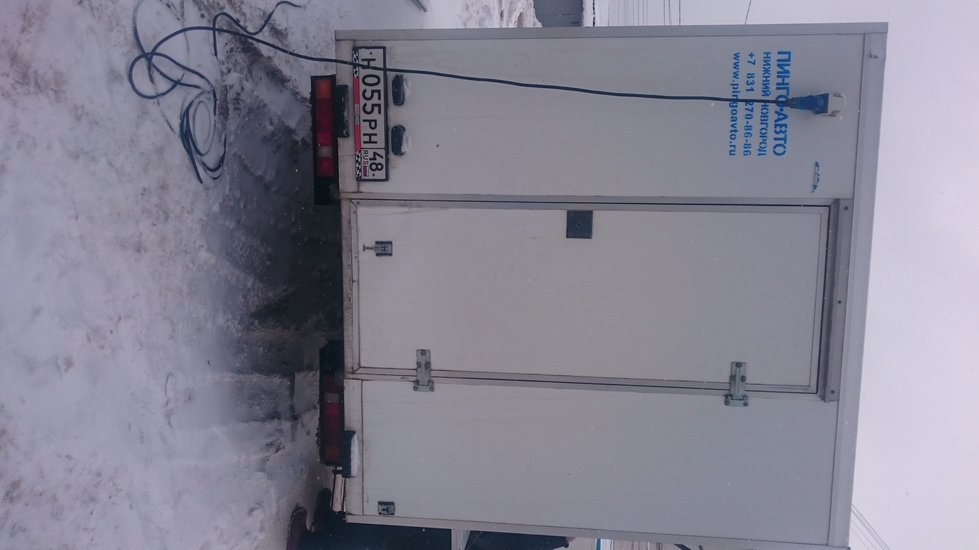
9 | пр. Победы, район дома № 25 | Автолавка | № 259 от 25.01.2017 | 04.02.2017 | 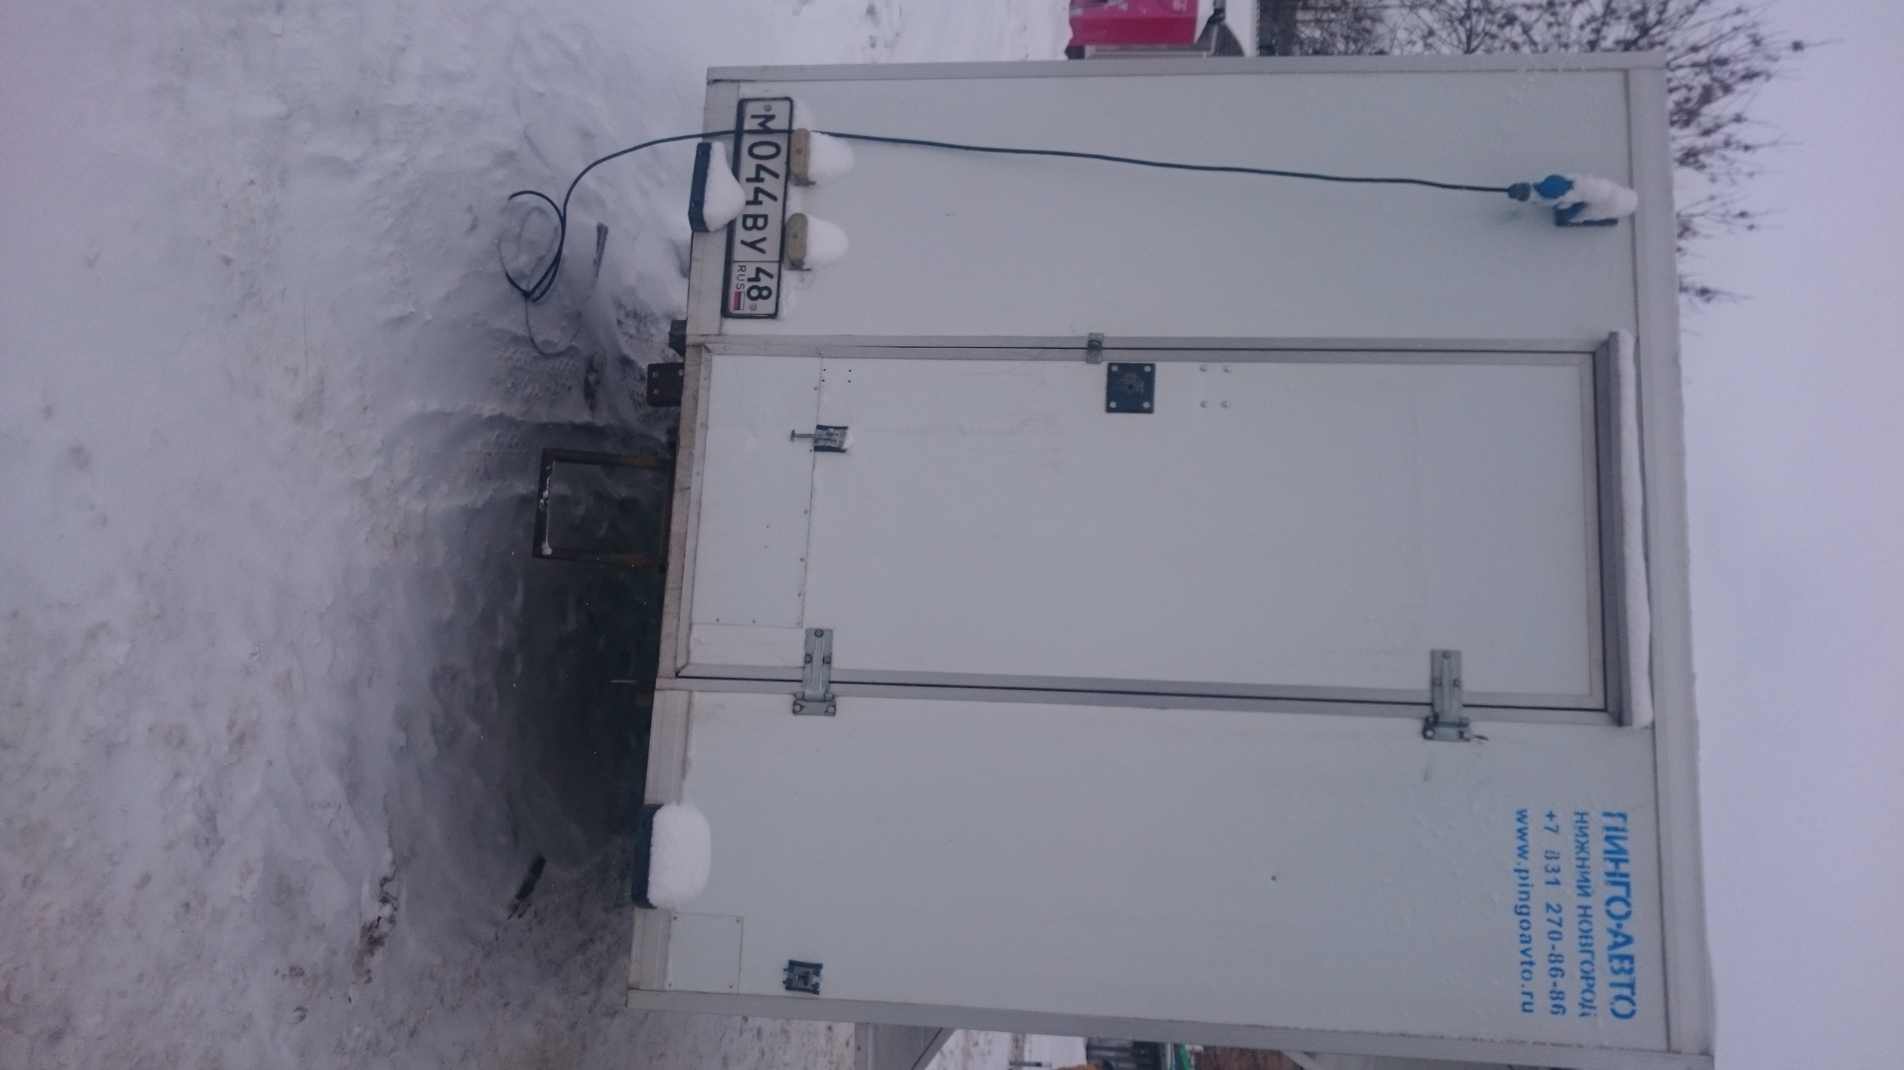
10 | ул. Водопьянова, район дома № 31а | Автолавка | № 260 от 25.01.2017 | 04.02.2017 | 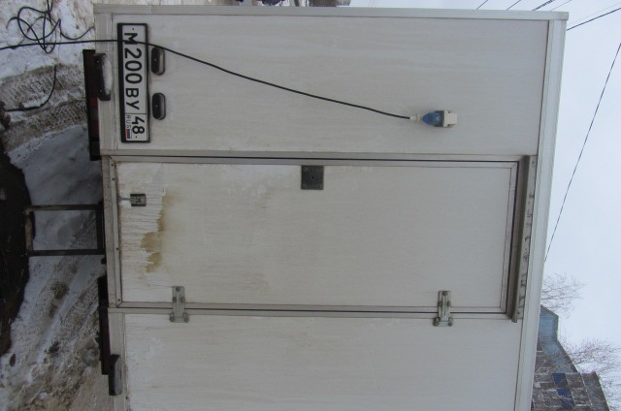
11 | ул. Коммунистическая, район дома № 17 | Автолавка | № 261 от 25.01.2017 | 04.02.2017 | 